Proiect programare

De Parvan Andrei Leonard

Cerință:

Creați un program care generează un vector de întregi, acesta va fi transmis la un fir ce execute comanda sort afișând numerele în ordine crescătoare.

Descriere:

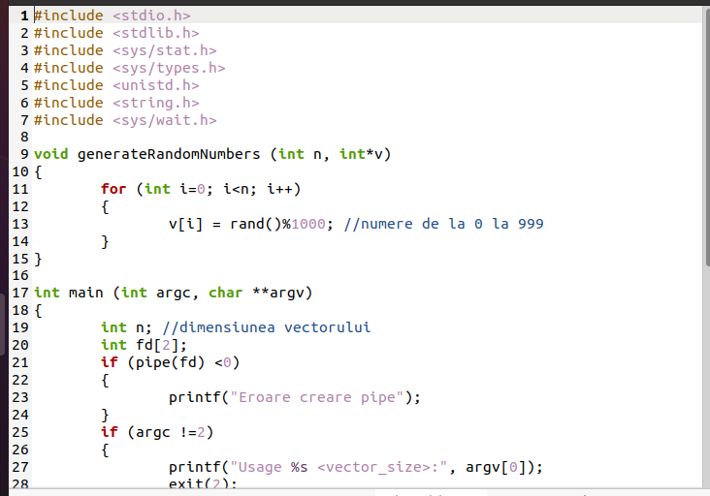

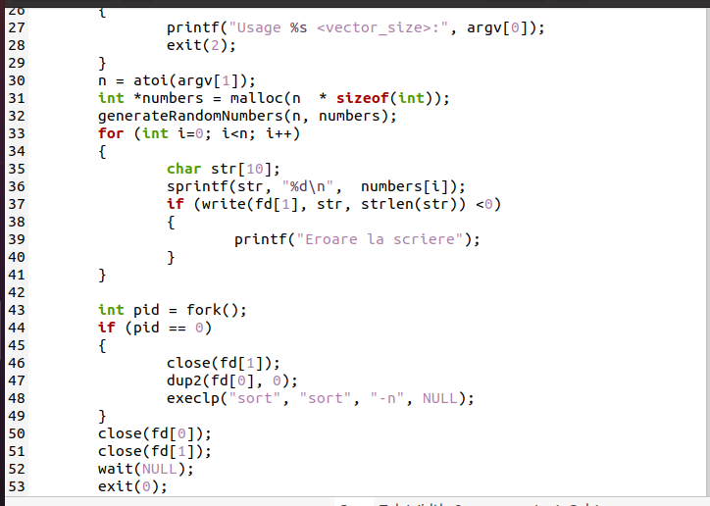

Am creat un vector unde dimensiunea acestuia este data de la tastatura. Programul genereaza automat numere random atat cat ii permite dimensiunea introdusa la inceput.

Ulterior pe un nou proces se face ordonarea.

|  |  |
| --- | --- |
| Structura | Explicatie |
| Fork() | Aceasta functie este utilizata pentru a crea un nou proces, porces ce este numit “child process”. Acesta ruleaza in acelasi timp cu procesul de unde este apelat ceea ce se cheama “parent process”. |
| Pipe() | Conceptual, un pipe reprezinta o conexiune dintre doua procese. La fel cum si iesirea din primul proces devine input la cel de-aldoilea. |

Atunci cand se apeleaza programul, trebuie specificat si dimensiunea vectorului. In caz contrar mesajul afisat este ceva de genul:

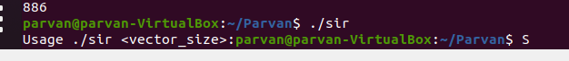

Secventa de cod ce realizeaza acest lucru este urmatoarea:

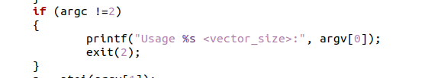

Am utilizat o functie ce genereaza numere random. Codul arata in felul urmator:

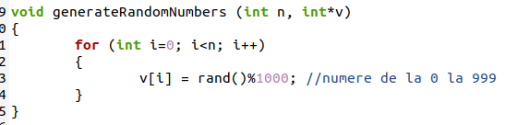

Am folosit functia fork () pentru a crea un nou proces care sa realizeze sortarea elementelor din vector.

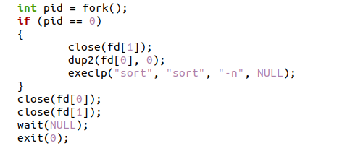

Rezultatul arata ceva de genul:

